Tiết 20 BÀI 9. VÙNG TRUNG DU VÀ MIỀN NÚI BẮC BỘ (tt)
I. MỤC TIÊU
1. Về kiến thức:
Trình bày được sự phát triển và phân bố một trong các ngành kinh tế của vùng.
2. Năng lực
- Năng lực nhận thức khoa học địa lí: sử dụng Atlat, bản đồ, lược đồ để trình bày được sự phát triển kinh tế và phân bố các ngành kinh tế
- Năng lực tìm hiểu địa lí: Khai thác kênh hình và kênh chữ trong SGK trang 162 đến trang 165
- Năng lực vận dụng tri thức địa lí giải quyết một số vấn đề thực tiễn: Thu thập thông tin về một số dân tộc, một số ngành kinh tế
3. Phẩm chất
- Yêu nước: yêu gia đình, quê hương, đất nước, tích cực, chủ động tham gia các hoạt động bảo vệ thiên nhiên.
- Nhân ái: Có thái độ chung sống đoàn kết với các dân tộc và biết yêu thương chia sẻ với những nơi khó khăn của vùng Trung du và miền núi Bắc Bộ
- Chăm chỉ: Ý thức học tập nghiêm túc, có ý thức vận dụng kiến thức, tìm hiểu các đặc điểm của vùng Trung du và miền núi Bắc Bộ
- Trách nhiệm: tinh thần học hỏi, trau dồi kiến thức, sống hòa hợp, thân thiện với thiên nhiên.
II. THIẾT BỊ DẠY HỌC VÀ HỌC LIỆU
1. Chuẩn bị của giáo viên:
- Kế hoạch bài dạy, sách giáo khoa, sách giáo viên, Atlat Địa lí Việt Nam.
- Một số tranh ảnh, thông tin về kinh tế của vùng Trung du và miền núi Bắc Bộ
- Phiếu học tập, bảng phụ ghi câu hỏi thảo luận nhóm và bảng nhóm cho HS trả lời.
2. Chuẩn bị của học sinh:
- Sách giáo khoa, vở ghi
- Atlat Địa lí Việt Nam.
- Hoàn thành phiếu bài tập.
III. TIẾN TRÌNH DẠY HỌC
1. Hoạt động 1: Mở đầu
a. Mục tiêu: Tạo hứng thú học tập cho HS.
b. Tổ chức thực hiện
Bước 1: Chuyển giao nhiệm vụ học tập
Quan sát các bức tranh và cho biết: ? Vùng TD &MNBB có thế mạnh phát triển các ngành kinh tế nào?
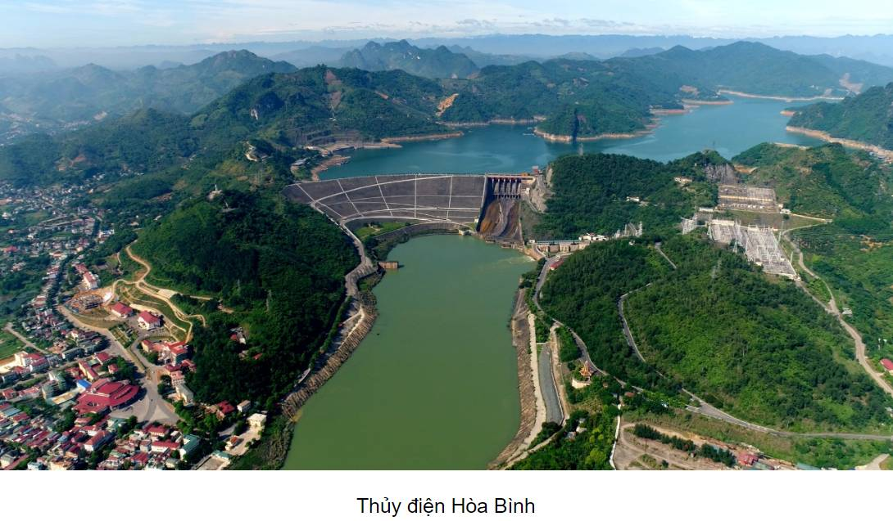 | 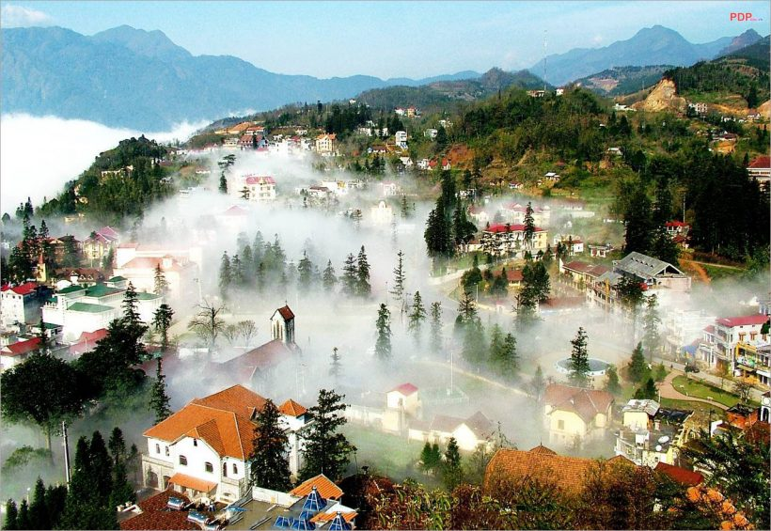  Sa pa

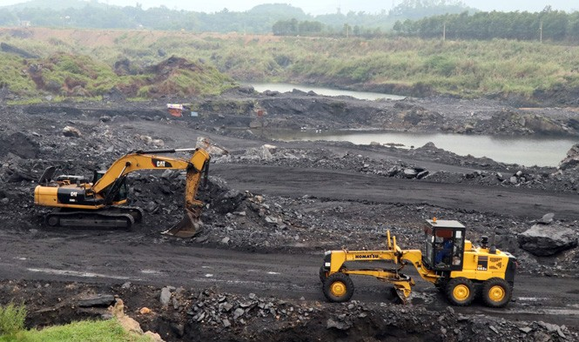  Mỏ than Núi Hồng ở Thái Nguyên | 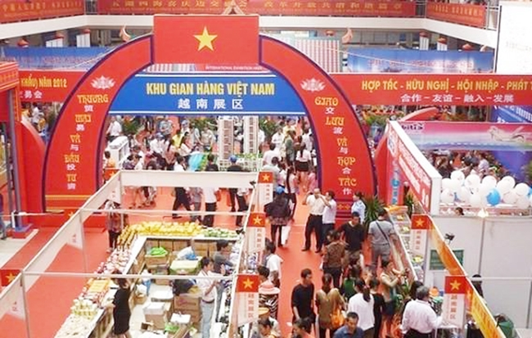  Trung tâm thương mại Lạng Sơn
- Bước 2: HS thực hiện nhiệm vụ học tập
HS suy nghĩ, trả lời
GV quan sát, hỗ trợ.
- Bước 3: Báo cáo kết quả hoạt động
Sau khi cá nhân HS có câu trả lời, GV gọi HS trả lời câu hỏi
HS khác lắng nghe, bổ sung giúp bạn.
- Bước 4: Đánh giá, chuẩn kiến thức
GV Nhận xét, chuẩn kiến thức.
2. Hoạt động 2: Hình thành kiến thức mới
Tìm hiểu Mục 4. Sự phát triển và phân bố các ngành kinh tế
a. Mục tiêu: Trình bày được sự phát triển và phân bố một trong các ngành kinh tế của vùng Trung du và miền núi Bắc Bộ
b. Tổ chức thực hiện:
Hoạt động của GV và HS | Nội dung
Bước 1: Chuyển giao nhiệm vụ học tập  * GV chia lớp thành 8 nhóm, yêu cầu HS đọc nội dung sgk, suy nghĩ, thảo luận nhóm 5 phút và lần lượt trả lời các câu hỏi sau:  - Nhóm 1+2: Trình bày sự phát triển và phân bố nông nghiệp của vùng Trung du và miền núi Bắc Bộ  - Nhóm 3+4: Trình bày sự phát triển và phân bố lâm nghiệp của vùng Trung du và miền núi Bắc Bộ  - Nhóm 5+6: Trình bày tình hình phát triển, phân bố công nghiệp ở vùng Trung du và miền núi Bắc Bộ  - Nhóm 7+8: Hãy kể tên các ngành dịch vụ nổi bật của vùng Trung du và miền núi Bắc Bộ  *HS: Tiếp cận nhiệm vụ và lắng nghe  Bước 2: Thực hiện nhiệm vụ học tập  * HS suy nghĩ để trả lời câu hỏi.  * GV quan sát, trợ giúp HS khi có yêu cầu. Đánh giá thái độ và khả năng thực hiện nhiệm vụ học tập của HS.  Bước 3: Báo cáo kết quả và thảo luận  *Sau khi HS có sản phẩm, GV cho các HS trình bày sản phẩm của mình trước lớp:  - Nhóm 1+2: Trình bày sự phát triển và phân bố nông nghiệp của vùng Trung du và miền núi Bắc Bộ:  + Trồng trọt: là vùng chuyên canh cây công nghiệp lớn ở nước ta, cơ cấu cây công nghiệp khá đa dạng, trong đó có cây trồng cận nhiệt đới, ôn đới, cây dược liệu.  + Chăn nuôi:  . Có số lượng đàn trâu nhiều nhất cả nước với khoảng 1,2 triệu con (chiếm 55% cả nước)  . Tổng đàn bò của vùng đạt 1,2 triệu con (chiếm 19% cả nước). Nuôi bò sữa cũng được chú trọng phát triển ở Mộc Châu (Sơn La)  . Tổng đàn lợn của vùng đạt 5,5 triệu con,  - Nhóm 3+4: Trình bày sự phát triển và phân bố lâm nghiệp của vùng Trung du và miền núi Bắc Bộ  + Nhận xét:  . Tổng diện tích rừng tăng qua các năm  . Rừng tự nhiên tăng qua các năm  . Rừng trồng tăng qua các năm  . Sản lượng gỗ khai thác tăng qua các năm  + Có tổng diện tích rừng lớn: chiếm 36,5% diện tích rừng cả nước (năm 2021)  + Khai thác, chế biến gỗ và lâm sản:  + Trồng rừng, khoanh nuôi và bảo vệ rừng:  - Nhóm 5+6: Trình bày tình hình phát triển, phân bố công nghiệp ở vùng Trung du và miền núi Bắc Bộ:  + Ngành công nghiệp tăng trưởng nhanh chóng do thu hút đầu tư, đổi mới về công nghệ trong khâu sản xuất, tạo động lực cho phát triển công nghiệp. Cơ cấu khá đa dạng và phù hợp với thế mạnh đặc trưng của vùng.  + Công nghiệp sản xuất điện:  . Các nhà máy nhiệt điện chạy bằng than:  . Tiềm năng về nguồn năng lượng mới, việc sản xuất điện mặt trời cũng được vùng chú trọng đầu tư và phát triển trong tương lai.  + Công nghiệp khai khoáng:  + Nhiều ngành công nghiệp khác như: sản xuất, chế biến thực phẩm, vật liệu xây dựng, khai thác và chế biến lâm sản ,..cũng đang được đầu tư phát triển trong vùng.  - Nhóm 7+8: Hãy kể tên các ngành dịch vụ nổi bật của vùng Trung du và miền núi Bắc Bộ:  + Các ngành dịch vụ khá đa dạng. Du lịch và xuất khẩu, nhập khẩu là những hoạt động kinh tế nổi bật của vùng.  + Du lịch:  . Có nhiều điều kiện phát triển dựa trên tài nguyên du lịch tự nhiên và văn hóa.  . Những địa điểm du lịch văn hóa  . Những điểm du lịch sinh thái, nghỉ dưỡng  + Hoạt động xuất khẩu, nhập khẩu:  . Đang ngày càng phát triển  . Xuất khẩu nhiều nông, lâm sản nổi tiếng như: chè, vải thiều, gỗ, các sản phẩm từ gỗ,..và một số sản phẩm công nghiệp.  . Nhập khẩu máy móc, thiết bị để phục vụ cho phát triển kinh tế.  . Có các cửa khẩu như: Hữu Nghị (Lạng Sơn), Lào Cai (Lào Cai), Tây Trang (Điện Biên),..là cửa ngõ để xuất khẩu hàng hóa cho nhiều tỉnh, thành phố nước ta.  *HS khác lắng nghe, bổ sung, chỉnh sửa sản phẩm giúp bạn và sản phẩm của cá nhân.  Bước 4: Đánh giá kết quả thực hiện nhiệm vụ học tập  GV đánh giá tinh thần thái độ học tập của HS, đánh giá kết quả hoạt động của HS và chốt lại nội dung chuẩn kiến thức cần đạt.  GV mở rộng:  Không gian văn hóa Trà Tân Cương - Bảo tàng trà tại Thái Nguyên  https://www.youtube.com/watch?v=tjuGd2DkpaI | 4. Sự phát triển và phân bố các ngành kinh tế:  a. Nông nghiệp, lâm nghiệp:  - Nông nghiệp:  + Trồng trọt: là vùng chuyên canh cây công nghiệp lớn ở nước ta, cơ cấu cây công nghiệp khá đa dạng, trong đó có cây trồng cận nhiệt đới, ôn đới, cây dược liệu như: Chè, cà phê, hồi, quế, tam thất, xoài, nhãn, rau vụ đông, …  + Chăn nuôi: Năm 2021, có số lượng đàn trâu nhiều nhất cả nước với khoảng 1,2 triệu con, tổng đàn bò của vùng đạt 1,2 triệu con, tổng đàn lợn của vùng đạt 5,5 triệu con.  - Lâm nghiệp:  + Có tổng diện tích rừng lớn: chiếm 36,5% diện tích rừng cả nước (năm 2021)  + Khai thác, chế biến gỗ và lâm sản  + Trồng rừng, khoanh nuôi và bảo vệ rừng  b. Công nghiệp: tăng trưởng nhanh chóng, cơ cấu khá đa dạng và phù hợp với thế mạnh đặc trưng của vùng.  - Công nghiệp sản xuất điện  - Công nghiệp khai khoáng  c. Dịch vụ: khá đa dạng. Du lịch và xuất khẩu, nhập khẩu là những hoạt động kinh tế nổi bật của vùng.  - Du lịch: Có nhiều điều kiện phát triển dựa trên tài nguyên du lịch tự nhiên và văn hóa.  - Hoạt động xuất khẩu, nhập khẩu: -ngày càng phát triển  + Xuất khẩu nhiều nông, lâm sản  + Nhập khẩu máy móc, thiết bị để phục vụ cho phát triển kinh tế.
3. Hoạt động 3: Luyện tập.
a. Mục tiêu: Nhằm củng cố, hệ thống hóa, kiến thức mới.
b. Tổ chức thực hiện.
Bước 1: Chuyển giao nhiệm vụ học tập
1. Chọn câu trả lời đúng
Câu 1. Cây công nghiệp lâu năm quan trọng nhất ở Trung du và miền núi Bắc Bộ là
A. cao su. B. điều. C. cà phê. D. chè.
Câu 2. Loài gia súc nào của vùng Trung du miền núi Bắc Bộ chiếm tỉ trọng cao nhất so với cả nước?
A. Trâu. B. Bò. C. Dê. D. Cừu.
Câu 3. Các nhà máy thuỷ điện có công suất lớn đang hoạt động ở Trung du và miền núi phía Bắc là
A. Hoà Bình, Thác Bà, Sơn La. B. Hoà Bình, Thác Bà, Trị An.
C. Đa Nhim, Thác Bà, Sơn La. D. Hoà Bình, Trị An, Yaly.
Câu 4. Các nhà máy thủy điện Sơn La, Hòa Bình nằm trên dòng sông nào dưới đây?
A. Sông Đà. B. Sông Gâm. C. Sông Chảy. D. Sông Lô.
Câu 5. Loại nhiên liệu nào dưới đây được sử dụng cho các nhà máy nhiệt điện ở vùng Trung du và miền núi Bắc Bộ?
A. Than đá. B. Than gỗ. C. Dầu lửa. D. Khí đốt.
Câu 6. Các nhà máy điện nào sau đây nằm ở Trung du và miền núi Bắc Bộ?
A. Uông Bí, Ninh Bình. B. Cẩm Phả, Na Dương.
C. Uông Bí, Cao Ngạn. D. Na Dương, Sơn Động.
Câu 7. Trung du và miền núi Bắc Bộ phát triển mạnh ngành công nghiệp khai thác và chế biến khoáng sản là do vùng có
A. số dân đông và lao động dồi dào. B. tài nguyên khoáng sản đa dạng.
C. trình độ khoa học công nghệ cao. D. thị trường tiêu thụ sản phẩm lớn.
2. Lấy ví dụ chứng minh ngành du lịch là thế mạnh của vùng Trung du và miền núi Bắc Bộ.
Bước 2: HS thực hiện nhiệm vụ học tập
HS suy nghĩ, trao đổi tiến hành vẽ
GV quan sát, hỗ trợ
Bước 3: Báo cáo kết quả hoạt động
GV Gọi HS lên bảng vẽ (theo nhiều ý tưởng khác nhau), HS ở dưới quan sát, nhận xét và bổ sung.
Bước 4: Đánh giá, chuẩn kiến thức
4. Hoạt động 4. Vận dụng
a. Mục tiêu: Vận dụng kiến thức mới để giải quyết những vấn đề mới trong học tập.
b. Tổ chức thực hiện.
Bước 1: Chuyển giao nhiệm vụ học tập
Tìm hiểu và giới thiệu với bạn về một địa điểm du lịch nổi tiếng của vùng Trung du và miền núi Bắc Bộ.
- Bước 2: HS thực hiện nhiệm vụ học tập
Giao cho HS về nhà viết, quay video..giờ sau nộp sản phẩm theo h/d sau:
+ Vị trí địa lí, địa danh của điểm du lịch
+ Đặc điểm nổi bật của điểm du lịch.
+ Vai trò, ý nghĩa…của điểm du lịch.
+ Ấn tượng chung… về điểm du lịch đó
- Bước 3: Báo cáo kết quả hoạt động
HS: báo cáo sản phẩm vào đầu giờ sau.
- Bước 4: Đánh giá, chuẩn kiến thức
GV nhận xét, xác chuẩn kiến thức và ghi điểm cho HS.
* HƯỚNG DẪN VỀ NHÀ
- Nắm kiến thức cơ bản về vị trí địa lí, phân hóa tự nhiên, thế mạnh kinh tế, đặc điểm dân cư, kinh tế vùng Trung Du và miền núi Bắc Bộ.
- Chuẩn bị bài mới: Thực hành
Vẽ được sơ đồ tư duy thể hiện các thế mạnh về tự nhiên để phát triển kinh tế – xã hội của vùng Trung du và miền núi Bắc Bộ

